Муниципальное бюджетное общеобразовательное учреждение «Завод-Ныртинская средняя общеобразовательная школа имени И.С.Башкирова Сабинского муниципального района Республики Татарстан»
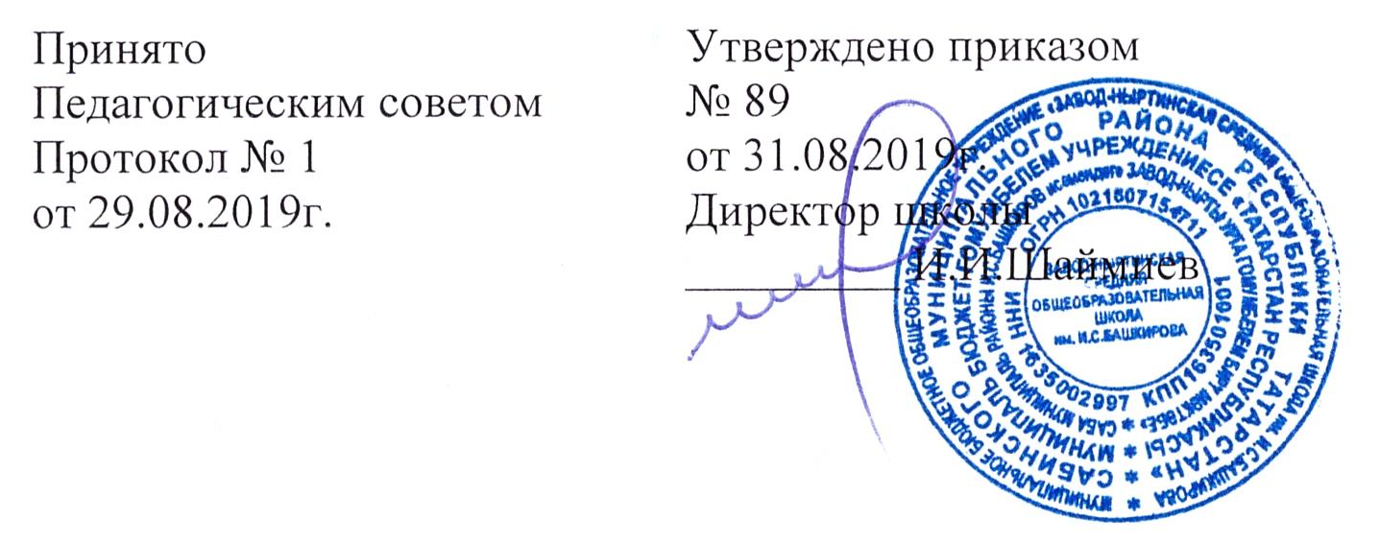
ПОЛОЖЕНИЕ
О ШКОЛЬНОМ МЕТОДИЧЕСКОМ ОБЪЕДИНЕНИИ КЛАССНЫХ РУКОВОДИТЕЛЕЙ

1. Общие положения

1.1. Настоящее Положение о методических объединениях классных руководителей (далее - Положение) в муниципальном бюджетном общеобразовательном учреждении «Завод-Ныртинская средняя общеобразовательная школа им. И.С.Башкирова Сабинского муниципального района Республики Татарстан» (далее - МБОУ «Завод-Ныртинская СОШ им.И.С.Башкирова») разработано в соответствии со ст. 28. 47 Федерального закона от 29.12.2012 года № 273- ФЗ «Об образовании в Российской Федерации«. Закона Республики Татарстан от 22 июля 2013 года N 68-ЗРТ «Об образовании», квалификационных требований к педагогическому работнику. Устава МБОУ «Завод-Ныртинская СОШ им. И.С.Башкирова» и других нормативных правовых документов по вопросам образования.
- Методическое объединение классных руководителей является одной из форм постоянно действующих органов школьною самоуправления по профессиональной принадлежности.
- Классные руководители 1 - 11 классов объединяются в методические объединения классных руководителей, совершенствующих свое методическое и профессиональное мастерство, организующих взаимопомощь для обеспечения современных требований к воспитанию молодежи, объединяющих творческие инициативы, разрабатывающих современные подходы к развитию личности школьника.
- Приказом директора МБОУ МБОУ «Завод-Ныртинская СОШ им.И.С.Башкирова» назначается руководитель методобъединения из числа наиболее квалифицированных педагогических работников (классных руководителей).
- Работа методического объединения организуется на основе годового план работы.
- Методическое объединение классных руководителей часть своей деятельности осуществляет на заседаниях, где анализируется и принимается к сведению информация о выполнении задач, изложенных во втором разделе данного Положения.
- Методическое объединение может организовывать семинарские занятия для педагогов, циклы открытых воспитательных мероприятий по заданной и планируемой тематике.

2. Задачи методического объединения
Основными задачами методического объединения классных руководителей являются:
2.1. Изучение нормативной и методической документации по вопросам воспитания.
2.2. Представление (презентация) воспитательной системы класса, индивидуальных планов воспитательной работы в классном коллективе; предварительный анализ авторских программ и методик.

  - Функции методического объединения
Методическое объединение классных руководителей осуществляет следующие функции:
    - Изучает и презентует передовой педагогический опыт; организует проведение экспериментальной, творческой работы по организации воспитательной работы в классе.
    - Разрабатывает единые требования и критерии эффективности воспитательной системы класса и оценивания уровня воспитанности учащихся МБОУ «Завод-Ныртинская СОШ им.И.С.Башкирова».
    - Организует взаимопосещение воспитательных мероприятий по определенной тематике, планирует проведение открытых форм воспитательной деятельности.
    - Осуществляет ознакомление педагогических работников с методическими технологиями воспитания; знакомит с анализом состояния воспитательного процесса по итогам внутришкольного контроля за воспитательной работой.
    - Заслушивает отчеты о работе педагогов по повышению квалификации, отчеты о творческих командировках.
    - Организует проведение общешкольных коллективных творческих дел, воспитательных акций, смотров, фестивалей в МБОУ «Завод-Ныртинская СОШ им. И.С.Башкирова»; организует и проводит первый этап конкурсов, смотров, соревнований по вопросам воспитания; обсуждает состояние внеклассной работы с обучающимися.

  - Права методического объединения
4.1. Методическое объединение может участвовать в решении вопроса о возможности организации внедрения новых воспитательных технологий в отдельных классах при заинтересованности обучающихся и их родителей.
4.3. Методическое объединение может подготовить к изданию в педагогической литературе коллективный или индивидуальный труд по отдельным технологиям воспитания, итогам экспериментальной деятельности.

  - Обязанности педагогов, участников методического объединения
    - Участвовать в методическом объединении классных руководителей МБОУ «Завод-Ныртинская СОШ им.И.С.Башкирова».
    - Участвовать в заседаниях методобъединения, практических семинарах, в проведении смотров, фестивалей и т.п. по вопросам воспитания.
    - Активно участвовать в разработке открытых воспитательных мероприятий (классных часов, коллективных творческих дел, внеклассных занятий по учебному предмету), стремиться к повышению уровня профессионального мастерства.
    - Знать новинки методики воспитания, Федеральный закон № 273 «Об образовании в Российской Федерации», нормативные документы, требования к организации воспитательного процесса; владеть основами самоанализа педагогической деятельности.

  - Организация деятельности методического объединения
    - Методическое объединение классных руководителей работает под руководством руководителя.
    - План работы методического объединения рассматривается на первом заседании.
    - Заседания методического объединения МБОУ «Завод-Ныртинская СОШ им.И.С.Башкирова» созываются не менее одного раза в четверть в соответствии с планом работы или по мере необходимости для решения вопросов, относящихся к компетенции объединения.

  - Документация методического объединения
7.1. Положение о методическом объединении классных руководителей.
7.2. Кадровый состав методического объединения классных руководителей.
7.3. Аналитические материалы по итогам работы за год, о результатах проведённых мероприятий, тематического, административного контроля.
7.4. Перспективный план работы методического объединения классных руководителей на год.
7.5. Заседания методического объединения классных руководителей оформляются в виде протоколов. К открытым мероприятиям может быть разработан раздаточный методический материал.
7.6. Инструктивно-методические документы, касающиеся воспитательной работы в классных коллективах и деятельности классных руководителей.

8. Заключительные положения
- В случае изменения законодательства Российской Федерации, Республики Татарстан в области образования и (или) устава МБОУ «Завод-Ныртинская СОШ им.И.С.Башкирова» в части, затрагивающей выше рассматриваемые вопросы настоящее Положение может быть изменено (дополнено).
Проекты изменений (дополнений) к настоящему Положению разрабатываются заместителем директора МБОУ «Завод-Ныртинская СОШ им.И.С.Башкирова» по воспитательной работе, принимаются педагогическим советом МБОУ «Завод-Ныртинская СОШ им.И.С.Башкирова» и утверждаются в порядке, установленном уставом МБОУ «Завод-Ныртинская СОШ им.И.С.Башкирова». Изменения (дополнения) к настоящему Положению вступают в силу с 1 сентября следующего учебного года, если решением педагогического совета МБОУ «Завод-Ныртинская СОШ им.И.С.Башкирова» не будет установлен иной срок вступления их в силу. Текст настоящего Положения на официальном сайте МБОУ «Завод-Ныртинская СОШ им.И.С.Башкирова» должен быть обновлен в соответствии с внесенными изменениями (дополнениями) в течение десяти дней с момента утверждения изменений (дополнений).
- Настоящее Положение должно быть признано недействительным и разработано заново в случае переименования, изменения типа и (или) реорганизации МБОУ «Завод-Ныртинская СОШ им.И.С.Башкирова».

